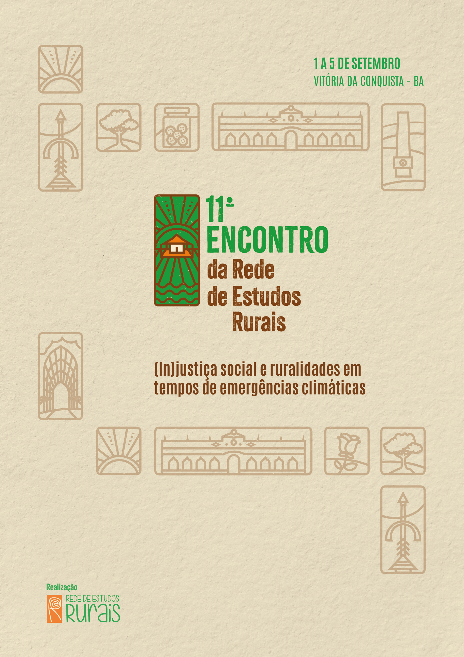
INSERIR TÍTULO DO GT AQUI INSERIR TÍTULO DO GT AQUI INSERIR TÍTULO DO GT AQUI INSERIR TÍTULO DO GT AQUI
GT 01:
A destruição das políticas públicas de acesso à água no semiárido brasileiro

Mateus Costa Santos
José Eloízio da Costa

GT 6: A problemática das águas, modos de vida e transições produtivas nos espaços rurais

RESUMO
O estudo apresentado retrata o panorama sociopolítico vivenciado no Brasil na última década com referência às políticas públicas de acesso à água voltadas para as áreas semiáridas do país. O objetivo está em analisar o quadro de repasse financeiro e direcionamento político do Estado brasileiro para as chamadas tecnologias sociais de convivência com o semiárido a partir de 2015. Nesse ínterim, é vistoriado também a atuação da lei de políticas de convivência implantada no estado da Bahia. O texto apresentado faz parte de uma pesquisa de doutoramento no sentido de analisar as políticas públicas de acesso à água no semiárido, sobretudo em um território baiano, dessa forma, os procedimentos metodológicos aqui utilizados estão veiculados a fontes teóricas, jornalísticas, leis e gráficos. A respeito dos resultados, observou a diminuição ou a extinção de recursos, bem como, a interrupção das políticas de convivência frente a falta de uma política de Estado.

Palavras-chave: Acesso à água; Políticas públicas; Semiárido.

INTRODUÇÃO
As políticas públicas apresentam importância mister quando se trata da promoção de um desenvolvimento rural linear, especialmente no contexto do semiárido brasileiro. O objetivo deste estudo está em chamar atenção para as fragilidades das políticas públicas de acesso à água no sentido de que não há uma sequência dos programas de acesso à água. A intenção aqui não é denunciar que as políticas foram ou vão ser destruídas, mas evidenciar o contexto sociopolítico estabelecido no Brasil na última década e os efeitos que atingem diretamente a população rural do semiárido brasileiro.
Esse texto é parte do resultado da tese de doutorado sobre as políticas públicas de acesso à água no Território Sudoeste Baiano TSB. Nele, busca-se trazer uma análise acerca do processo de direcionamento de recursos, bem como a atenção dada aos espaços rurais do semiárido pelos gestores do Estado brasileiro na última década. De modo particular, é debatido a atuação dos governos da Bahia frente a política de convivência com o semiárido.
Os procedimentos metodológicos fundamentam-se na literatura existente, em entrevistas realizadas durante a pesquisa, matérias jornalísticas, leis e o recurso gráfico. Em diante, foram expressamente relevantes na condução das análises realizadas.
Os resultados são emblemáticos, não há uma política de Estado para o Brasil no que concerne o acesso à água para o que se entende da região semiárida. Desde o segundo mandato da Presidente Dilma Roussef até o governo de Jair Bolsonaro o que se observou foi a diminuição ou até eliminação total dos recursos para a construção de tecnologias sociais de convivência com o semiárido. Da mesma forma, no estado da Bahia há uma legislação favorável à referida política, todavia, apresenta-se de forma incipiente.

CONTEXTOS E FRAGILIDADES DAS POLÍTICAS PÚBLICAS DE ACESSO À ÁGUA NO SEMIÁRIDO

O contexto das políticas públicas de acesso à água no semiárido brasileiro é marcado por constantes lutas e alertas da sociedade civil organizada. Um retrato desse processo foi, ainda no governo da presidente Dilma Roussef (2011-2016) com a metodologia das cisternas de polietileno, na qual foi marcada como mais uma ação de combate à seca ao movimentar apenas o crescimento econômico de quem as fabrica, o que não contribuiu sequer para a alocação de empresas regionais. Ademais, alguns problemas foram apresentados pela deformação da infraestrutura decorrente das altas temperaturas em localidades do Nordeste e do questionamento da durabilidade da cisterna de plástico. Ainda assim, a atenção dada pelo governo representou acréscimos para os espaços rurais.
Conforme Vale (2020) e com base nos dados do Gráfico 1, a seguir, a política pública de convivência com o semiárido sofreu uma diminuição de orçamento entre os anos de 2015 e 2018. No primeiro mandato da presidente Dilma foi destinado aproximadamente 900 milhões de reais e no segundo mandato até o golpe de estado sofrido pela mesma o montante não chegou a 100 milhões de reais. Com o afastamento de Dilma Rousseff, o seu vice, Michel Temer, assumiu interinamente a presidência do país, entre 12 de maio de 2016 e dezembro de 2018.
O governo Temer ficou marcado, entre outros aspectos, pela Proposta de Emenda à Constituição (PEC) do teto de gastos por 20 anos, ou seja, os investimentos feitos pelo governo se limitavam apenas ao valor anterior, somente com a correção da inflação. Tal elemento extinguiria ainda mais o orçamento para as pautas da agricultura familiar e demais políticas públicas.

Gráfico 1 - Valores conveniados dos governos brasileiros para a construção de cisternas (2003-2022)

Fonte: Adaptado pelo autor (2025) com base no Portal da Transparência/Vale (2020).

A agenda da construção de cisternas no governo Temer acelerou a diminuição ainda mais massiva desse aporte orçamentário para o Programa Água para Todos, iniciado ainda no segundo governo Dilma. Vale (2020) menciona que, entre 2017 e 2018, o Estado firmou um convênio com a ASA no valor de 52.491.925,52 (cinquenta e dois milhões quatrocentos e noventa e um mil novecentos e vinte e cinco reais e cinquenta e dois centavos) e reduziu-se para 20 milhões no último ano do governo Temer, fundamentado também na maximização da contenção de gastos, o que reforçou a estratégia política para a extinção do Programa Um Milhão de Cisternas (P1MC).
A gestão Temer deu celeridade às reformas de gastos e trabalhista que levaram o país para a efetivação de uma política em prol da hegemonia e interesses da classe empresarial dominante do Brasil e do exterior, o que comprovou, mais uma vez, a vocação político-econômica do país de autodestruição em benefício do desenvolvimento capitalista de outrem e soa quase como um destino irremediável (Vale, 2020).
Nesse contexto, alguns ministérios e secretarias foram obstruídos, entre eles o Ministério do Desenvolvimento Agrário (MDA), por meio da Medida Provisória n.º 726, de 12 de maio de 2016, instituição ligada às políticas de desenvolvimento rural e territorial no Brasil e que está diretamente conectada às ações das políticas de acesso à água, com a transferência de suas competências para a Secretaria Especial da Agricultura Familiar e do Desenvolvimento Agrário (SEAD).
Figueredo (2020) aponta para um desmonte institucional da Política de Desenvolvimento Territorial a partir de 2016 e, consequentemente, a continuação de uma agenda que pautasse ações e projetos voltados para a redução das desigualdades regionais, assim como o combate à pobreza nos espaços rurais. Tal panorama foi intensificado com a eleição de 2018 vencida por Jair Messias Bolsonaro, que com a sua política impediu a continuidade das atividades da agricultura familiar, com perdas significativas de muitos direitos angariados nas últimas décadas.
De acordo com o Coordenador do Centro de Convivência e Desenvolvimento Agroecológico do Sudoeste da Bahia (CEDASB), instituição vinculada à Articulação do Semiárido Brasileiro (ASA), desde 2016 houve um desmonte das políticas públicas direcionadas às tecnologias sociais no semiárido, o que interferiu diretamente na continuidade dos programas de acesso à água.

De forma bastante objetiva, após o golpe não conseguimos acessar nenhum edital de cisternas para serem construídas no sudoeste baiano. Finalizamos em 2016, 2017 e 2018, programas e editais que tínhamos acessado e finalizamos esses editais e no período do governo Bolsonaro não foi lançado nenhum edital para construção de cisternas que o CEDASB conseguisse ter acesso. Então tudo isso significa que durante seis e a oito anos nós não construímos tecnologias sociais no Território Sudoeste Baiano por conta da ausência de recursos, salvo um único edital de cisternas que foi lançado pela CAR e que o CEDASB concorreu e acabou executando (Entrevista, 2025).

Esse relato mostra a ausência de uma política na esfera federal, ou pelo menos a continuidade dos incentivos voltados para a construção de cisternas no semiárido, onde, por ao menos seis anos, não foram executados programas de acesso à água voltados para as tecnologias sociais.
De acordo com o gráfico 1, nesses investimentos durante o governo Bolsonaro demonstrados estão inclusos todos os valores gastos com o Água para todos, não somente da construção de cisternas. As ações desenvolvidas pelas Organizações da Sociedade Civil (OSCs) nesses anos estiveram relacionadas com chamadas públicas anteriores, minando, quase por inteiro, a construção das tecnologias sociais, conforme reportagem apresentada na Figura 1, adiante.
Figura 1 - Manchete evidencia cortes no programa de construção de cisternas
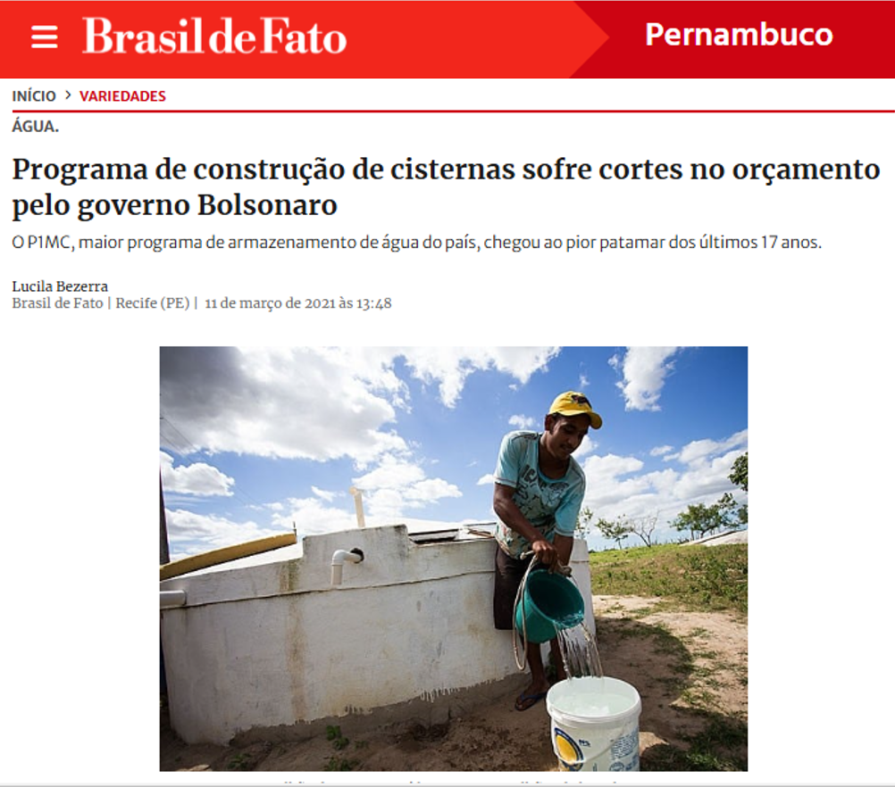
Fonte: Brasil de Fato (2021).
A reportagem retrata o quadro decadente da política adotada no governo Bolsonaro ao evidenciar o pior índice de construção de cisternas no ano de 2020 o que condiz com a não priorização da gestão para a convivência com o semiárido. Seguramente, a preocupação, naquele momento, era se manter no poder, alterando a dinâmica dos repasses de verbas públicas, o chamado “orçamento secreto”, que nada mais é do que a instrumentalização do dinheiro público para as emendas parlamentares (Conti, 2024).
Em tese, cabe ao Poder Executivo elaborar as leis orçamentárias e ser o principal executor e ao Poder Legislativo a apreciação, deliberação, aprovação e consequentemente a fiscalização. Nesse contexto prático são mantidas constantemente as tensões e disputas pelos recursos públicos. Na contradição posta, verifica-se a participação do Poder Legislativo na elaboração das leis orçamentárias, por meio de emendas e, após isso, encaminhado ao Poder Executivo para execução, o que tem caracterizado inversamente a preocupação de direcionamento das prioridades de aplicações do recurso, bem como os obstáculos para a necessária transparência, fundamental para a democratização, controle e fiscalização dos recursos públicos (Conti, 2024). Essa prática pode, dentre outros fatores, fortalecer os redutos eleitorais que representam a velha política do coronelismo, desta vez repaginada.
Todos esses condicionantes atingem não somente as escalas maiores dos espaços de decisão em Brasília, mas adentram, sobremodo, os territórios dispersos do país. No TSB, as políticas públicas voltadas para o espaço rural foram impactadas durante as transições de governos, principalmente no governo Bolsonaro.
No caso do CEDASB, como OSC presente no Território Sudoeste Baiano, nota-se que, em coesão conjuntural analisada anteriormente, entre 2011 e 2014, foi quando a organização conseguiu executar maior número de tecnologias sociais de convivência no território de atuação, além do acompanhamento pautado na agroecologia, nos anos de 2015 e 2016, denominado ATER agroecológico. Essa ação estava planejada para ir até 2018, porém, com a extinção do MDA, a SEAD encerrou o projeto, o que impediu a continuidade (Vale, 2020). Nesse aspecto, a mencionada OSC apresentava dependência preponderante das chamadas da Associação Programa Um Milhão de Cisternas para o Semiárido (AP1MC); caracterizada como OCIP, executou, no período mencionado, ações financiadas por empresas como a Fundação Banco do Brasil (FBB) e o Banco Nacional de Desenvolvimento Econômico e Social (BNDS).

A política convivência com o semiárido no estado da Bahia e seus rebatimentos

Com o fim do MDA na esfera nacional, a Bahia apresentou-se uma continuidade diante da política de desenvolvimento territorial na Bahia em dezembro de 2014, através da Lei Nº 13.214. Como medida de fortalecimento das políticas públicas, esse aspecto pouco se alterou, com uma certa descentralização da política nacional. A construção de cisternas, acompanhando a agenda nacional, foi mais incisiva no segundo mandato do governo de Jacques Wagner (2011-2014) e nos governos de Rui Costa (2015-2022), também seguidos do fator federal, foram minguados os recursos estaduais voltados para a implementação de tecnologias sociais (Vale, 2020; CEDASB, 2025). Nesse contexto de tímido investimento, foi sancionada pelo então Governador a Lei Estadual de Convivência com o Semiárido da Bahia Decreto Estadual nº 17.951, de 22 de setembro de 2017.
O que se observa é a contradição da referida lei e as ações após sua promulgação. Como força de lei a dotação de recursos deveria ser direcionada pelo governo estadual para o planejamento e execução de políticas de convivência com o semiárido, como abordam os dois primeiros artigos explícitos:

Art. 1º Fica instituída a Política Estadual de Convivência com o Semiárido, que observará princípios, objetivos, diretrizes, mecanismos de financiamento, de gestão, de monitoramento e de avaliação, constantes desta Lei.
Art. 2º A Política Estadual de Convivência com o Semiárido, como componente estratégico do desenvolvimento sustentável do Estado da Bahia, é um instrumento de gestão e planejamento intersetorial e transversal de políticas e programas governamentais e ações da sociedade civil.
No entanto, a prática adotada por Rui Costa, não compatibiliza com os parâmetros da lei de Convivência, visto que não garantiu a continuidade e nem a ampliação dos instrumentos de convivência no estado e foi ampliado, nesse mesmo tempo, o investimento de R$ 221 milhões para a execução, pela Companhia de Engenharia Hídrica e de Saneamento da Bahia (CERB), da implantação, ampliação e recuperação de mil sistemas simplificados de abastecimento de água, além da implantação de módulos sanitários residenciais, por meio do Bahia Produtiva, projeto executado pela Companhia de Desenvolvimento e Ação regional (CAR/ SDR) (Bahia, 2017).
A Lei trata-se de um instrumento de gestão e planejamento intersetorial e transversal de políticas e programas governamentais e ações da sociedade civil, mas o que foi instituído não teve participação das OCS do estado da Bahia, pelo contrário, impossibilitou a convergência das políticas de convivência que fortalecesse os espaços rurais semiáridos e famílias agricultoras. O entendimento, aqui, não é o que foi preterido pelo Estado, mas o não ajuste aos diversos campos de interesse e que fossem pautadas e cumpridas as diretrizes da Lei estadual, sendo a participação da sociedade civil e suas organizações levada em conta, através de um conjunto de procedimentos para a dotação do ciclo das políticas públicas dos programas e políticas públicas que poderiam ser implementados (Vale, 2020).
O que se observa é que o cenário estadual, mesmo em campos ideológicos e político-partidários diferentes, acompanhou a esfera Federal no que diz respeito ao andamento e descontinuidade de um planejamento estratégico e ações descontínuas com relação às práticas de convivência com o semiárido.
Apesar do frágil cumprimento da legislação, a Lei Nº 13.572 é uma importante ferramenta para uma política de Estado e esse é um gargalo que o país enfrenta diante da instabilidade nos governos da década de 2010 e 2020, pois a maioria das políticas implementadas no semiárido são programas de governo. A priori, as políticas sociais estão envoltas em projetos de desenvolvimento econômico, com uma visão de Brasil que não é sustentada em governos subsequentes, pelo contrário, são destruídas. Isso ultrapassa a lógica de poder governamental, afeta diretamente a possibilidade de melhoria efetiva das condições de vida da população e a diminuição das desigualdades, mas, em especial, a legitimidade do aumento das contradições do país, de modo amplo e especificamente no Sudoeste Baiano.
A partir de 2023, com a volta do Governo de Luís Inácio Lula da Silva, emergiu a possibilidade de propor um alinhamento com os organismos federais que tratam do Semiárido, de modo a compatibilizar os interesses institucionais que, nem sempre, estão compatibilizados com um projeto nacional. Outro grande desafio é trazer para a agenda políticas públicas adequadas, de convivência no espaço rural e uma delas foi sancionada por meio da Portaria nº 992, de 4 de junho de 2024, que oferece instrumentos jurídicos a serem utilizados pelos parceiros do MDS na execução do Programa Nacional de Apoio à Captação de Água de Chuva e Outras Tecnologias Sociais de Acesso à Água (Programa Cisternas). Ainda em 2023 foi retomado o referido programa, tanto para o semiárido quanto para a Amazônia, sendo 58.2 mil e 4.4 mil, respectivamente, com a dotação de R$ 600 milhões de reais, segundo o MDS (2024). Em entrevista com o CEDASB foi reforçado esse ânimo com as possibilidades dos programas de cisternas:

A partir de 2023, os programas de convivência com o semiárido voltaram, não com a força do fim do Governo Dilma, mas com uma perspectiva interessante desde a transição do último governo e teve recurso destinados para a implementação e no final de 2023 foram lançados os primeiros editais de cisternas já nessa nova fase política que o Brasil está vivendo (Entrevista, 2025).

A perspectiva em curso é a continuidade de políticas de governo sem uma segurança de continuação, visto que, com as mudanças gerenciais entre governos, há a interrupção de programas e políticas públicas de água, como foi experienciado na última década. Outro elemento é a subserviência de um Estado aos interesses da classe dominante, ou melhor, a apropriação do Estado pelas forças hegemônicas que são bem representadas e ativas em todos os aspectos para as flexibilizações legislativas necessárias a um projeto de poder que não leva em conta, por exemplo, o acesso à água nas regiões semiáridas do país, pelo contrário, ampliam-se as tentativas de privatização das empresas públicas de saneamento.

CONSIDERAÇÕES FINAIS
O debate sobre a água e as relações que permeiam o acesso a esse elemento tão importante para a vida humana é um tema urgente no contexto do semiárido brasileiro, tendo em vista a rede de permanências construídas ao longo do tempo, sobremodo no espaço rural. Nesse aspecto, a inserção das políticas públicas de acesso à água no semiárido brasileiro promovem perspectivas frente à melhoria das condições de vida dos agricultores familiares do TSB.
Embora o diálogo entre Estado e sociedade civil tenha sido facilitado, se apresentam entraves com para a continuidade da promoção de políticas públicas de acesso à água na última década, sobretudo com a instabilidade política dos governos brasileiros e a falta de uma política de Estado. Em decorrência dessas mudanças no cenário nacional, alteraram-se também, as prioridades, ou seja, o fortalecimento da agricultura familiar e as perspectivas de convivência com o semiárido perderam espaço para outras demandas de interesses mercadológicos, que não viam nos programas em curso o diálogo com organização sociais ao passo de fragilizar ou extinguir os recursos destinado a essas políticas.
Verificou-se que, mesmo com avanços, a promulgação da Lei de Convivência com o Semiárido, os governos do estado atuaram de forma contraditória perante a referida Lei que condiciona o papel das organizações civis baianas à relevância e parceria na continuidade de implantação das tecnologias sociais. Verifica-se que ainda são tímidas essas ações, contudo, por outro lado, há o direcionamento das obras hídricas por meio da CERB em apropriar-se de tal contexto do semiárido para a prática de uma política verticalizada. Com a mudança de governo na esfera federal, a partir de 2023, novas chamadas públicas foram abertas e o ressurgimento de perspectivas voltadas para as políticas públicas de acesso à água.

REFERÊNCIAS

BAHIA. Decreto Estadual nº 17.951, de 22 de setembro de 2017.
______.
CONTI, J. M. As Emendas Parlamentares, o “Orçamento Secreto”, a cooptação e corrupção na política. A luta pelo direito financeiro. São Paulo: Blucher, 2024. p. 214-217. Disponível em: https://direito.usp.br/noticia/fa5e70e83422-as-emendas-parlamentares-o-orcamento-secreto-a-cooptacao-e-corrupcao-na-politica- Acesso em: 28 dez. 2024.

FIGUEIREDO, D. A. Desenvolvimento Territorial e a Atuação da Cofaspi no Território de Identidade Piemonte da Diamantina-BA. 2020. 145f. Dissertação (Mestrado em Geografia) – Programa de Pós-graduação em Geografia, Universidade Estadual do Sudoeste da Bahia. Vitória da Conquista, 2019.

VALE, E. P. A. O “Desmonte” das Políticas Públicas de Convivência com o Semiárido: o Estado e a articulação semiárido brasileiro Entre 2014-2019. 2020. 176 f. Dissertação (Mestrado em Geografia) – Universidade Estadual do Sudoeste da Bahia, Vitória da Conquista, 2020.

Agradecimento à Coordenação de Aperfeiçoamento de Pessoal de Nível superior (CAPES)
Secretaria da Educação da Bahia, Professor da rede estadual, mateuscosan@gmail.com.
Universidade Federal de Sergipe, Professor do Departamento de Geografia e do PPGeo/UFS pesquisaxxx@mail.com.
Entrevista realizada em 20 de janeiro de 2025 com o Coordenador do CEDASB.
O decreto regulamenta a Lei Nº 13.572, de 30 de agosto de 2016, que institui a Política Estadual de Convivência com o Semiárido e o Sistema Estadual de Convivência com o Semiárido.
Entrevista realizada em 20 de janeiro de 2025 com o Coordenador do CEDASB.

